

2024-2025-O‘QUV YILIDA

ALOHIDA TA’LIM EHTIYOJLARI BO‘LGAN BOLALAR UCHUN IXTISOSLASHTIRILGAN

MAKTAB VA MAKTAB-INTERNATLARNING

9-SINF

O‘QUVCHILARI UCHUN

MATEMATIKA

FANIDAN YAKUNIY ATTESTATSIYANI

O‘TKAZISH BO‘YICHA

METODIK TAVSIYA VA MATERIALLAR

Imtihon materiallari Respublika taʼlim markazining Maxsus pedagogika boʻlimining ilmiy-metodik kengashida 2025-yil 19-martdagi 2-son qarori bilan tasdiqlanib foydalanishga tavsiya etildi.

**TUZUVCHILAR:**

**U.Shokirov –** Toshkent shahar Olmazor tumanidagi 106-sonli kar va zaif eshituvchi bolalar uchun ixtisoslashtirilgan maktab-internatning matematika fani oʻqituvchilari.

**Z.Djurayeva** – Respublika taʼlim markazi Maxsus pedagogika boʻlimi boshligʻi.

**TAQRIZCHILAR:**

**N.Nurumkulov** – Toshkent shahar M.Ulugʻbek tumanidagi 101-sonli kar va zaif eshituvchi bolalar uchun ixtisoslashtirilgan maktab-internatning matematika fani oʻqituvchisi.

**G.Boboqulova** – Navoiy viloyati Karmana tumanidagi 25-sonli kar va zaif eshituvchi bolalar uchun ixtisoslashtirilgan maktab-internatning matematika fani oʻqituvchisi.

**9-SINF O‘QUVCHILАRI UCHUN YAKUNIY DAVLAT ATTESTATSIYASINI O‘TKAZISH BO‘YICHA MATEMATIKA FANIDAN SPETSIFIKATSIYA**

O‘quvchilarning matematika fanidan olgan bilim, ko‘nikma va malakalarini aniqlash uchun 2024–2025-o‘quv yilida 9-sinflarda yakuniy davlat attestatsiyasi yozma shaklda o‘tkaziladi.

**I. 9-sinflarda matematika fanidan yakuniy attestatsiya variantining tuzilishi.**

Imtihon ishining har bir varianti ikki qismdan iborat bo‘lib, shakli va murakkablik darajasi turlicha bo‘lgan 10 ta topshiriqni o‘z ichiga oladi.

**1-qism** 8 ta test topshiriqlaridan tashkil topgan. Bunda javob bitta to‘g‘ri variant harfi bilan berilishi kerak.

**2-qism** kengaytirilgan javobli 2 ta topshiriqni o‘z ichiga oladi, ularda masalaning yechimini asoslab, chizmalari bilan taqdim etish lozim.

Har bir imtihon variantining savol va topshiriqlari matematika fani bo‘yicha umumtaʻlim maktablarning **5-, 6-, 7-, 8-, 9-sinflari mavzularini, Sonlar va amallar, Algebra va funksiya hamda Geometriya mazmun sohalarini** qamrab olgan. Shuningdek, tavsiyada bilishga oid savollar, qo‘llashga va mulohazaga oid topshiriqlar bo‘yicha baholash mezonlari keltirilgan.

Har bir variantda o‘quvchiga 10 tadan (6 ta algebra, 4 ta geometriya) savol beriladi. Savollarning 3 tasi (2 ta algebra, 1 ta geometriya) bilishga, 5 tasi (3 ta algebra, 2 ta geometriya) qo‘llashga, 2 tasi (1 ta algebra, 1 ta geometriya) mulohazaga oid bo‘ladi. Variant topshiriqlarini bajarish uchun 180 daqiqa vaqt beriladi.

Oʻquvchilarning yozma ishlari algebra 100 ball va geometriya 100 ball asosida baholanadi:

0 – 29% – “qoniqarsiz”;

30–65% – “qoniqarli”;

66–85% – “yaxshi”;

86–100% – “a’lo”.

Javoblar varaqasini to‘ldirish shartlari:

Kengaytirilgan javobli topshiriqlar alohida javob varag‘iga yoziladi va baholovchi fan ekspertlari tomonidan belgilangan mezonlar asosida tekshiriladi;

har bir topshiriq uchun batafsil baholash mezonlari berilgan bo‘lib, unda har bir ball (noldan maksimal ballgacha) qanday holatda qo‘yilishi aniq ko‘rsatiladi;

har bir topshiriq uchun belgilangan balldan yuqori ball qoʻyilishiga yoʻl qoʻyilmaydi.

1-jadval

*Sinov materiallarining qismlar boʻyicha taqsimoti*

|  |  |  |  |  |  |  |
| --- | --- | --- | --- | --- | --- | --- |
| **Qism** | **Topshiriqlar soni** | **Algebra** | **Geometriya** | **Topshiriq shakli** | **Algebra bali** | **Geometriya bali** |
| 1-qism | 8 | 5 | 3 | 1 ta variant tanlanadigan | 80 | 75 |
| 2-qism | 2 | 1 | 1 | Toʻliq yechimi keltirilgan | 20 | 25 |
| Jami | 10 | 6 | 4 |  | 100 | 100 |

2-jadval

*Mazmun sohalari boʻyicha topshiriqlarning taqsimoti*

|  |  |  |  |  |  |
| --- | --- | --- | --- | --- | --- |
| **Mazmun soha** | **Topshiriqlar soni** | **Topshiriqlarning foizi** | **Qisqa javobli bali** | **Toʻliq javobli bali** | **Jami ball** |
| Sonlar va amallar | 1 | 10 | 16 |  | 16 |
| Algebra va funksiya | 5 | 50 | 64 | 20 | 84 |
| Geometriya | 4 | 40 | 80 | 20 | 100 |

3-jadval

*Baholanadigan koʻnikmalar taqsimoti*

|  |  |  |  |
| --- | --- | --- | --- |
| **Fan** | **Bilish** | **Qoʻllash** | **Mulohaza** |
| Algebra | 2 | 3 | 1 |
| Geometriya | 1 | 2 | 1 |
| Jami | 3 | 5 | 2 |

B-bilish, reproduktiv darajadagi topshiriqlarining mazmuni o‘quvchilar tomonidan o‘quv materiali qayta ishlanmasdan, ularning xotira qobiliyatini aniqlovchi, qonuniyatlar, xossalar, formula, tushuncha va atamalarning mohiyatini bilish, ***yodda saqlash va tanish, odatiy vaziyatlarda*** qo‘llashga qaratilgan.

Q-qo‘llash, produktiv o‘quv topshiriqlari – o‘quvchilardan o‘rganilgan mavzuga oid qonun va qonuniyatlar, xossalar va formulalarni qo‘llash, berilgan topshiriqlarga mos usullarni tanlash, tahlil qilish, taqqoslash, qiyoslash*,* ***bir nechta qonun va qonuniyatlarni*** bir vaqtda qo‘llab, umumlashtirish va xulosa yasashni talab qiladi.

M-mulohaza, intellektual darajadagi topshiriqlar o‘zlashtirilgan bilim, ko‘nikma va malakalarni ***notanish vaziyatlarda*** qo‘llash, tahlil qilish, sintezlash, qiyosiy taqqoslash, qonun va qonuniyatlarni qo‘llab, umumlashtirishni talab qiladi.

4-jadval

*Sinov materiallari ballarining taqsimoti*

|  |  |  |  |
| --- | --- | --- | --- |
|  | **Qisqa javobli bali/soni** | **Toʻliq yechimli bali/soni** | **Jami** |
| Algebra | 16 ball / 5ta | 20 ball / 1ta | 100 |
| Geometriya | 25 ball / 3 ta | 25 ball / 1 ta | 100 |

5-jadval

*Topshiriqlarda baholanadigan koʻnikmalar*

|  |  |  |  |  |  |  |
| --- | --- | --- | --- | --- | --- | --- |
| **Topshiriq tartib raqami** | **Boʻlim nomi** | **Baholanadigan koʻnikmalar** | **Koʻnikma darajasi** | **Topshiriq shakli** | **Ball** | **Qism** |
| **Algebra** | | | | | |  |
| 1 | Hisoblashga doir mashqlar yechish (Kasrlar ustida amallar bajarish.  Ratsional ko‘rsatkichli daraja xossalari, $n-$ darajali ildiz xossalari) | Sonli ifodalarni qiymatini topishda, kasrlar ustida to‘rt amallarni bajarish qoidalarida, daraja xossalaridan, ildiz xossalaridan foydalana oladi | B | Bir tanlovli test | 16 | I |
| 2 | Qisqa ko‘paytirish formulalarining tadbiqlari | Algebraik ifodalar ustida amallar bajarishda, ifodalarni soddalashtirishda qisqa ko‘paytirish formulalaridan foydalana oladi | B | Bir tanlovli test | 16 | I |
| 3 | Chiziqli, kvadrat  funksiyalar | Chiziqli, kvadrat funksiyalar grafigini chiza oladi | M | Toʻliq yechimli | 20 | II |
| 4 | Kvadrat tenglamalar | Kvadrat tenglamalarning ildizlarini topa oladi | Q | Bir tanlovli test | 16 | I |
| 5 | Tenglamalar va tenglamalar sistemasi | Tenglamalar va tenglamalar sistemasining ildizlarini topa oladi | Q | Bir tanlovli test | 16 | I |
| 6 | Progressiyalar. | Progressiyalarga doir topshiriqlarni yecha oladi | Q | Bir tanlovli test | 16 | I |
| **Geometriya** | | | | | |  |
| 7 | Burchak | Noma’lum burchak qiymatlarini topishda parallellik alomatlarini qo‘llay oladi; soat va minut millari hosil qilgan burchak qiymatlarini topa oladi; uchburchakning noma’lum burchaklari qiymatlarini topa oladi | B | Bir tanlovli test | 25 | I |
| 8 | Uchburchaklar. Pifagor teoremasi | Uchburchaklar elementlarini bir-biri bilan bog‘lay oladi, uchburchak yuzini topishga doir masalalar yechishda Pifagor teoremasini tadbiq qila oladi | M | Toʻliq yechimli | 25 | II |
| 9 | To‘rtburchaklar: kvadrat, to‘g‘ri to‘rtburchak, parallelogramm, romb va trapetsiya | Chizma bilan berilgan to‘rtburchaklar: kvadrat, to‘g‘ri to‘rtburchak, parallelogramm, romb va trapetsiya xossalarini keltira oladi, perimetri va yuzini topa oladi | Q | Bir tanlovli test | 25 | I |
| 10 | Aylana va doira | Aylana uzunligi va doira, doira bo‘laklari yuzini aniqlay oladi; masalalar yechishda aylanadagi metrik munosabatlardan foydalana oladi, aylana va doira tenglamasini tuza oladi | Q | Bir tanlovli test | 25 | I |

**Foydalanilgan adabiyotlar**

1. Matematika 5-sinf. Umumiy o'rta ta'lim maktablarining 5-sinfi uchun darslik,   
1-2-qism / B. Q.Xaydarov. Toshkent, 2020. - 144 b.

2. Matematika 5-sinf. Umumiy o'rta ta'lim maktablarining 5-sinfi uchun darslik,   
2-qism / B. Q.Xaydarov. Toshkent, 2020. - 144 b.

3. Matematika 6-sinf. Umumiy o'rta ta'lim maktablarining 6-sinfi uchun darslik/M.Mirzaahmedov va boshqalar. Toshkent, 2020. - 144 b.

4. Algebra 7-sinf darslik. A.Akmalov (va boshqalar). Toshkent: Respublika ta’lim markazi 2022.

5. Geometriya 7-sinf darslik. B.Xaydarov, N.Tashtemirova. I.Asrorov. Toshkent: Respublika ta’lim markazi 2022.

6. Algebra: 8-sinf darslik. Sh.A.Alimov, A.R.Xalmuxamedov, M.A.Mirzaxmedov. Toshkent: “O‘qituvchi” 2019.

7. Geometriya: 8-sinf darslik. A.A.Rahimqoriyev. Toshkent: “O‘zbekiston” 2019.

8. Algebra 9-sinf darslik. Sh.A.Alimov, A.R.Xalmuxammedov, M.A.Mirzaxmedov. Toshkent: “O‘qituvchi”, 2019.

9. Geometriya 9-sinf darslik. B.Q.Xaydarov, E.S.Sariqov, A.Sh.Qo‘chqorov. Toshkent: “Huquq va Jamiyat”, 2019.

**9-SINF BITIRUVCHILARIGA MATEMATIKA FANIDAN YAKUNIY DAVLAT ATTESTATSIYASI UCHUN TUZILGAN SAVOL - TOPSHIRIQLAR**

**ALGEBRA:**

**I-bo‘lim. Hisoblash, qisqartirish, ildiz.**

1. Hisoblang:

A) B) C) D)

2. Hisoblang:

A) 48 B) 9 C) 7 D) 49

3. *b* = 25 bo‘lganda $\frac{\sqrt{b}∙\sqrt[3]{b^{2}}}{\sqrt[6]{b}}$ ning qiymatini toping:

A) 1 B) 2 C) 4 D) 5

4. Hisoblang:

A) 15 B) 16 C) 17 D) 18

5. Hisoblang: (1,28 + 2,72) : 2 + 24,75

A) 26,75 B) –26,75 C) 27,8 D) 26,8

**II- bo‘lim. Qisqa ko‘paytirish formulalari tatbig‘i va algebraik ifodalar**

1. Ifodani soddalashtiring:

A) B) C) D)

2. Ifodani soddalashtiring: .

A) *a*+3 B) ${(a+3)}^{2}$ C) *a*+3 D) *a*-3

3. Tenglamani yeching: ${(x+3)}^{2}$ – 12*x* =0

A) 3 B) -3 C) 2 D) – 2

4. Algebraik ifodani qiymatining toping: $\frac{2}{3}x+\frac{4}{5}y,$ bunda *x* =18, *y* = –20.

A) 4 B) –4 C) 8 D) –8

5. Kasrni qisqartiring: 

A)  B)  C)  D) 3

**III bo**‘**lim. Chiziqli va kvadrat funksiyalar**

1. Har bir grafikka mos funksiyani toping:

|  |  |  |
| --- | --- | --- |
| 1) | 2) | 3) |

A) $y=4x-6$; B) ;

C) ; D)

|  |  |  |
| --- | --- | --- |
| 1) | 2) | 3) |
|  |  |  |

2. Har bir grafikka mos funksiyalarni toping.

|  |  |  |
| --- | --- | --- |
| 1) | 2) | 3) |

A) ; B) ;

C) ; D)

|  |  |  |
| --- | --- | --- |
| 1) | 2) | 3) |
|  |  |  |

3. Har bir grafikka mos funksiyalarni toping.

|  |  |  |
| --- | --- | --- |
| 1) | 2) | 3) |

A) ; B) ;

C) ; D)

|  |  |  |
| --- | --- | --- |
| 1) | 2) | 3) |
|  |  |  |

4. Har bir grafikka mos funksiyalarni toping.

|  |  |  |
| --- | --- | --- |
| 1) | 2) | 3) |

A) ; B) ;

C) ; D)

|  |  |  |
| --- | --- | --- |
| 1) | 2) | 3) |
|  |  |  |

5. Har bir grafikka mos funksiyalarni toping.

|  |  |  |
| --- | --- | --- |
| 1) | 2) | 3) |

A) $y=-2x^{2}-1$; B) $y=2x^{2}-1$;

C) $y=-2x^{2}+1$; D) $y=2x^{2}+1$

|  |  |  |
| --- | --- | --- |
| 1) | 2) | 3) |
|  |  |  |

**IV- bo**‘**lim. Kvadrat tenglamalar.**

1. Tenglamani yeching: 36*x*2 + 12*x* + 1= 0.

2. Tenglamani yeching: *x*2 – 3*x* – 10 = 0.

3. Ildizlari *x*1 = –3, *x*2 = 6 bo’lgan keltirilgan kvadrat tenglama tuzing*.*

4. Kasrni qisqartiring: .

5. Kvadrat tenglamani yeching: *x*2 – 3*x*– 4=0.

**V- bo**‘**lim. Chiziqli tenglamalar va tenglamalar sistemasi.**

1. Tenglamalar sistemasini yeching: $\left\{\begin{aligned}2x-y=7 \\ x-y=3\end{aligned} \right.$

A) *x =* 4*, y =* 1 B) *x = –*5*, y =* 1

C) *x* = 1, *y* = 5 D) *x = –*1*, y =* 5

2. Tenglamalar sistemasini yeching: $\left\{\begin{aligned}3x+2y=11 \\ 3x-y=8\end{aligned}\right.$

A) *x = –*2*, y =* 3 B) *x =* 2*, y =* 1

C) *x =* 3*, y =* 1 D) *x =* 1*, y =* 2

3. Tenglamalar sistemasini yeching: $\left\{\begin{aligned}x+y=0 \\ x-y=12\end{aligned}\right.$

A) (1; 12) B) (12; 1) C) (-6; 6) D) (6; –6)

4. Tenglamalar sistemasini yeching: $\left\{\begin{aligned}x+6y=15 \\ x-6y=-1\end{aligned}\right.$

A) yechimga ega emas B) *x* = 7, *y* = 1 $\frac{1}{3}$

C) *x* = –7, *y* = –1 D) *x* = , *y* = 7

5. Tenglamalar sistemasini yeching: $\left\{\begin{aligned}x=2y+1 \\ x+y=7\end{aligned}\right.$

A) (7; -2) B) (1; 7) C) (5; 2) D) (–2; –5)

**VI -bo**‘**lim. Progressiyalar.**

1. Arifmetik progressiyada *a*1 = –6, *d* = 4 bo‘lsa, *a*100 ni toping.

A) *a*100 = 390 B) *a*100 = 255 C) *a*100 = 225 D) *a*100 = –255

2. Geometrik progressiyada *b1 =* 4, *q =*  bo‘lsa, *b*6 ni toping.

A) B) C) D)

3. Geometrik progressiyada bo‘lsa, *b*1 ni toping.

A) B) 81 C) D) 240

4. Arifmetik progressiyada *a*1 = 2, *an*= 100, *n*= 50 boʻlsa, uning dastlabki *n* ta hadining yig‘indisini toping.

A) 2500 B) 2550 C) 2560 D) 3100

5. Agar geometrik progressiyada *b*1=60, *b*2=20 bo‘lsa, cheksiz kamayuvchi geometrik progressiya yig‘indisini toping.

A) –45 B) 90 C) 45 D) 180

**GEOMETRIYA**

**VII bo**‘**lim. Burchak.**

1. Soat to‘rt bo‘lganda soat va minut millari orasidagi burchak necha gradus bo‘ladi?

A) 900 B) 1000 C) 1200 D) 1300

2. Rasmda $∠2={36}^{0}$ bo‘lsa, ning qiymatini toping.

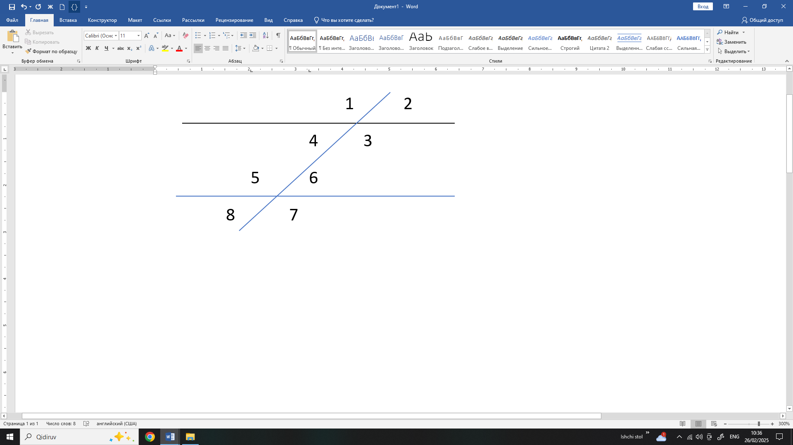

A) 1440 B) 1040 C) 1540 D) 1450

3. Rasmdagi noma’lum burchakning qiymatini toping.

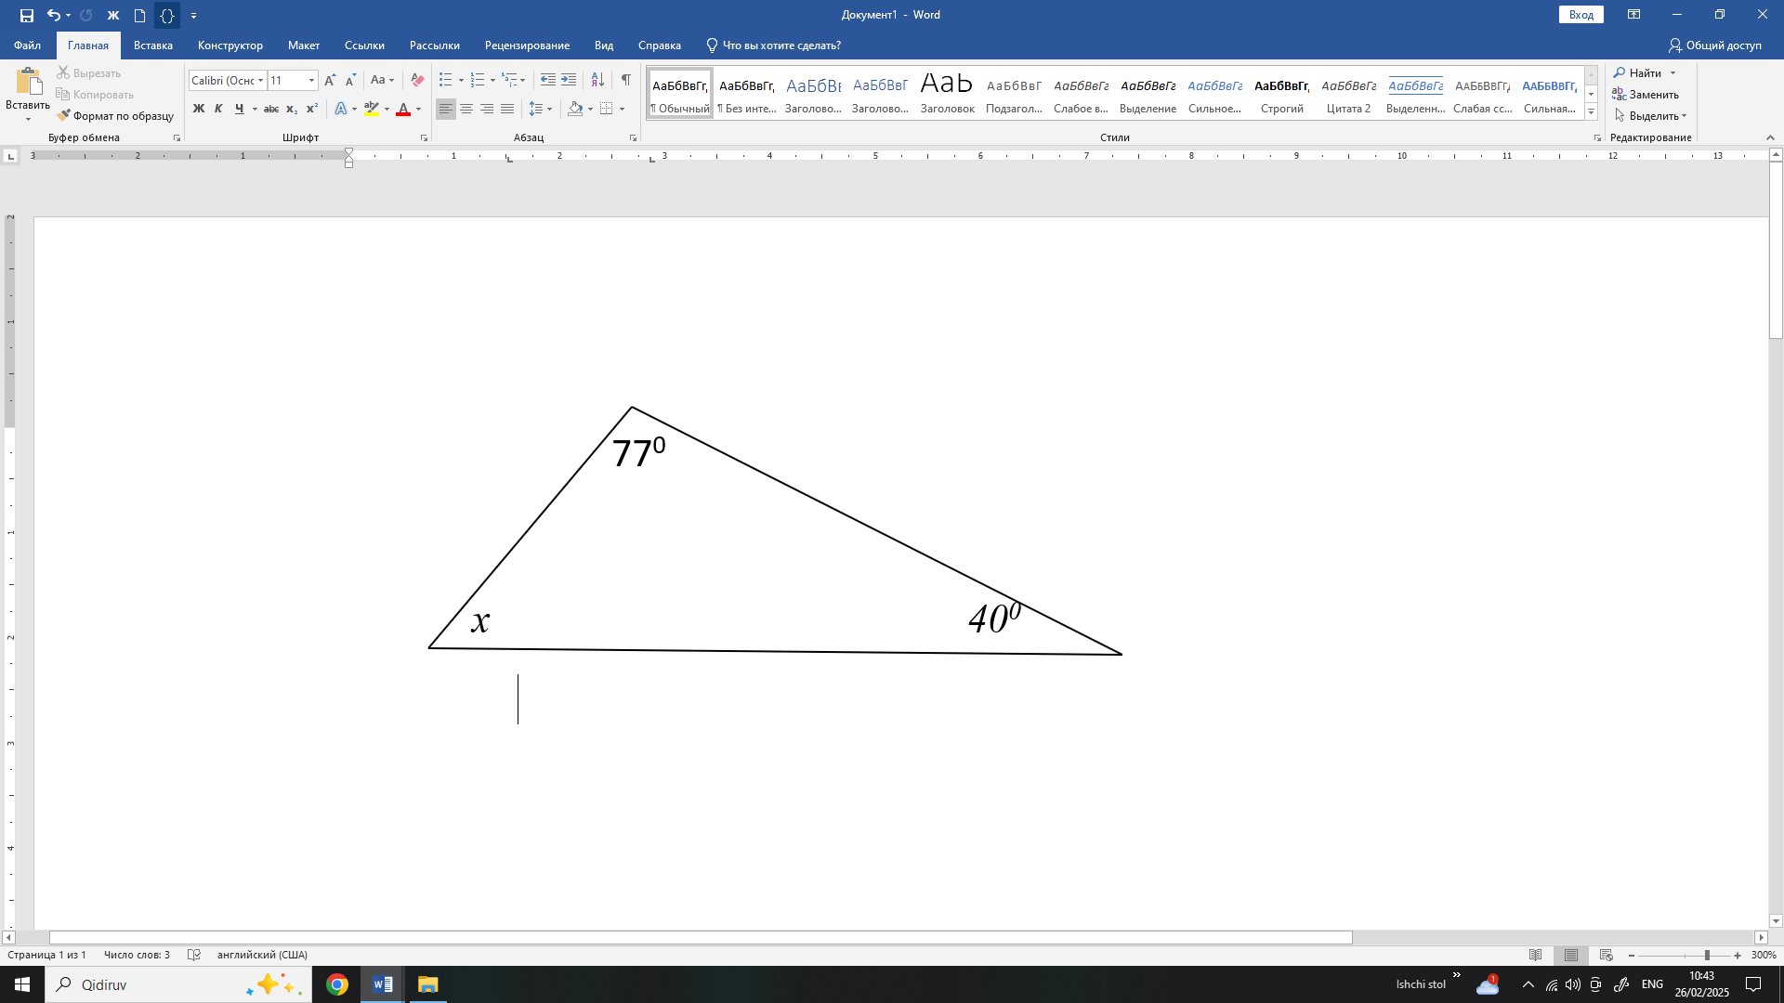

A) 270 B) 630 C) 1630 D) 1070

4. Uchburchakning burchaklarining nisbati 5 : 6 : 7 bo‘lsa, eng katta burchagi necha gradus boʻladi?

A) 1000 B) 500 C) 600 D) 700

5. Rasmdagi *x* ning qiymatini toping toping.

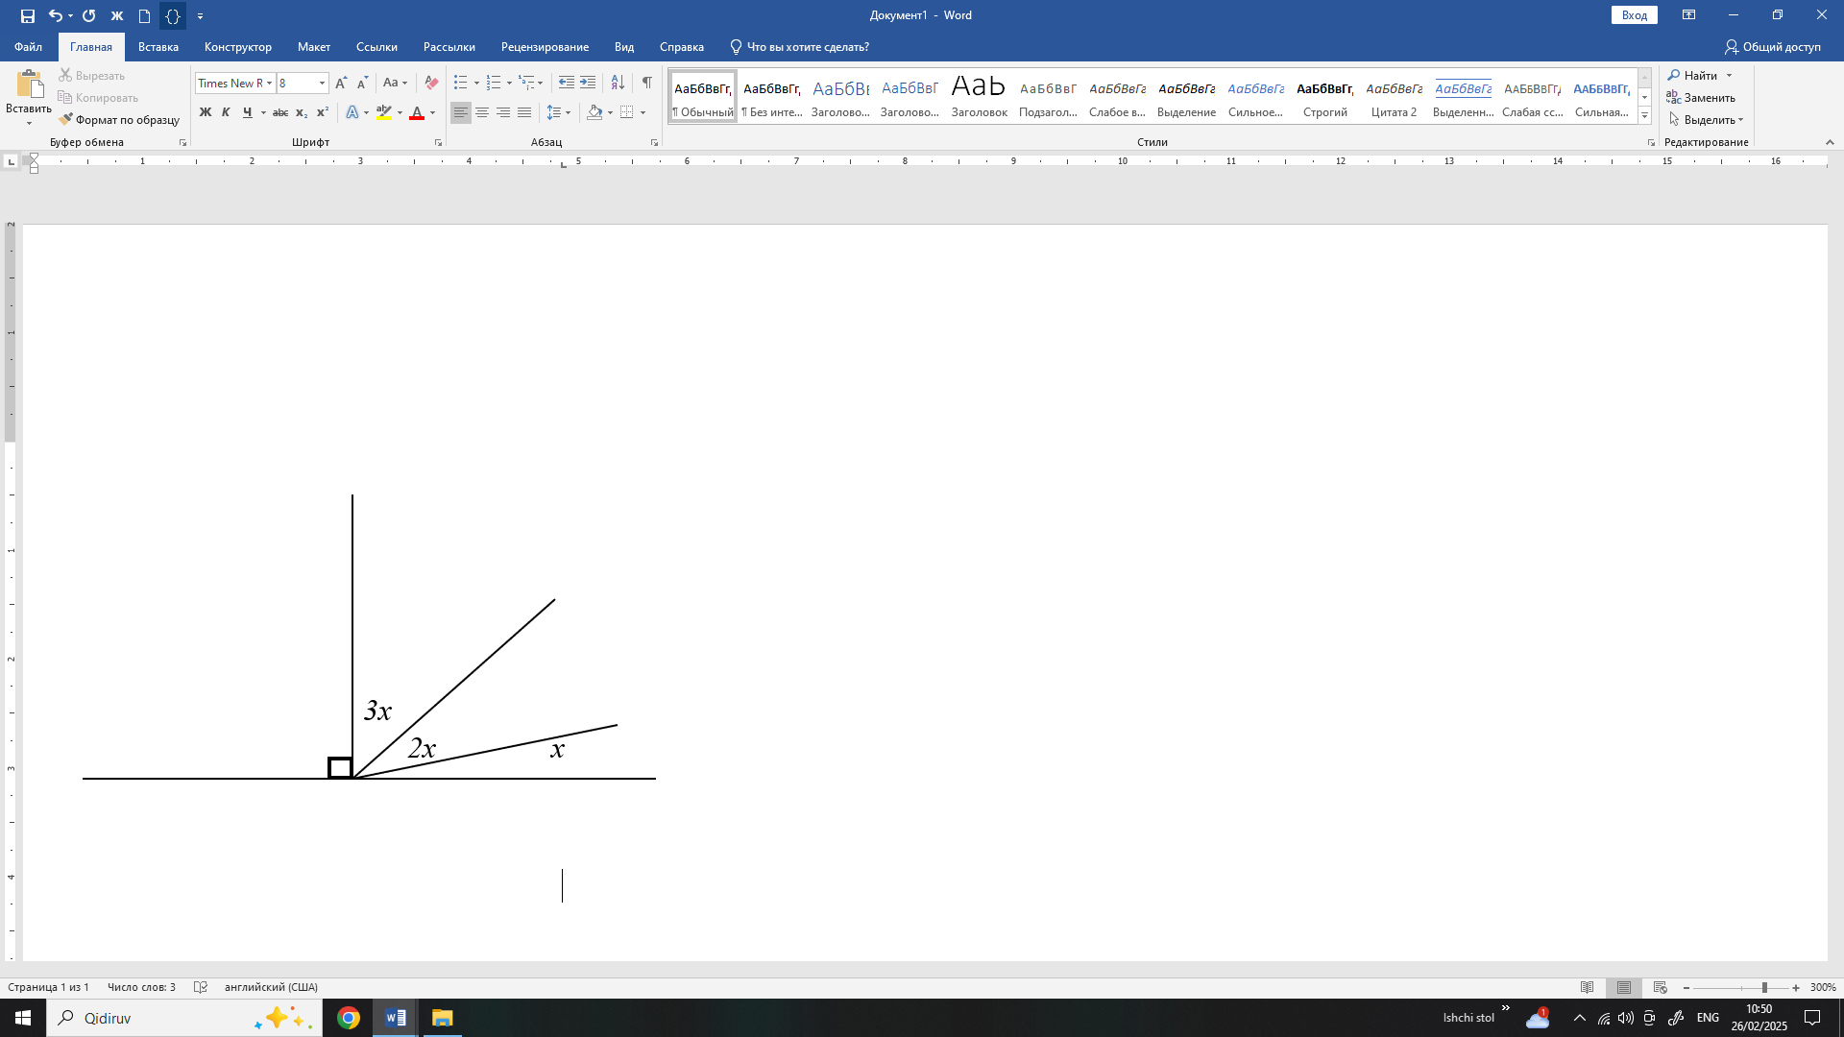

A) 250 B) 150 C) 450 D) 350

**VIII bo’lim. Pifagor teoremasi**

1. Teng yonli uchburchakning perimetri 7,6 cm, asosi esa 2 cm. Yon tomonining uzunligini toping.

2. To‘g‘ri burchakli uchburchakda *a* va *b* – katetlar, *c* – gipotenuza. Agar *a* = 12 cm, *c* = 13 cm bo‘lsa, *b* katetning uzunligini toping.

3. Uchburchaklarning tomonlari *a =* 24 cm, *b =* 25 cm, *c =* 7 cm bo‘lsa, Geron formulasi yordamida uchburchak yuzini toping.

4) Uchburchakning asosi 12 cm, balandligi 9 cm ga teng bo‘lsa, uchburchak yuzini toping.

5) To‘g‘ri burchakli uchburchakning kateti 12 cm ga, gipotenuzasi esa 13 cm ga teng bo’lsa, uchburchak yuzini toping.

**IX- bo**‘**lim. To**‘**rtburchaklar**

1) Yuzi 289 cm2 ga teng bo‘lgan kvadratning tomonini toping.

A) 12 cm B) 17 cm C) 15 cm D) 16 cm

2) To‘g‘ri to‘rtburchakning birinchi tomoni 12 cm, yuzi 228 cm2 ga teng bo‘lsa, to‘g‘ri to‘rtburchakning ikkinchi tomonini toping.

A) 16 cm B) 18 cm C) 17 cm D) 19 cm

3) Parallelogrammning ikki tomoni nisbati 2:1, perimetri esa 36. Parallelogrammning tomonlarini toping.

A) 12 va 24 B) 12 va 6 C) 5 va 15 D) 7 va 3

4) Rombning yuzi 184 cm2 ga teng. Rombning kichik diaganali 4 cm ga teng bo‘lsa, uning katta diagonalini toping.

A) 21 cm B) 19 cm C) 23 cm D) 27 cm

5) Trapetsiyaning katta asosi 30 cm, kichik asosi 10 cm ga teng. Trapetsiyaning oʻrta chizigʻini toping.

A) 15 cm B) 20cm C) 35 cm D) 14 cm

**X -bo**‘**lim. Doira va aylana**

1) Diametri 8 ga teng doiraning yuzini toping.

A) 9 $π$ B) 16 $π$ C) 32 D) 20

2) Yoyining gradus o‘lchovi 1200 va radiusi 7 cm bo‘lgan sektor yuzini toping.

A) B) C) D)

3) Aylana radiusi 1,8 cm ga teng. Shu aylana uzunligini toping.

A) 3,6 $π$ B) 2,6 $π$ C) 7,2 D) 3,8

4) Markaziy burchakka mos yoy aylanasining $\frac{2}{5}$ qismiga teng. Shu markaziy burchakni toping.

A) 1540 B) 900 C) 1440 D) 1800

5) Aylanaga *AB* diametr va *AC* vatar o‘tkazilgan. Agar *AC* va *CB* yoylarning gradus o‘lchovi 7 : 2 nisbatda bo‘lsa, *BAC* burchakni toping.

A) 600 B) 1200 C) 700 D) 200